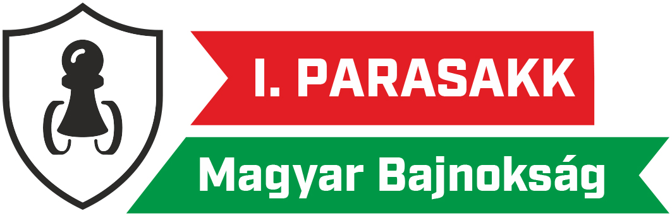

1. A verseny célja:
A 2020-as esztendő Magyar Parasakk-bajnok címének és a további helyezések kiosztása.
Versenyzési lehetőség biztosítása a sakkot űző hallás-, látás- és mozgássérült versenyzőknek. A magyar parasakkozás színvonalának emelése, az utánpótlás biztosítása. A sportbaráti kapcsolatok ápolása, elmélyítése, a sakk népszerűsítése.
A versenyen való részvétel egyben felkészülés a nemzetközi versenyekre is, ezért javasolt az indulás a válogatott parasakk versenyzők számára.
2. A verseny rendezője:
Magyar Sakkszövetség, a Fogyatékosok Országos Diák-, Verseny- és Szabadidősport Szövetsége, valamint a
Barcza Gedeon Sport Club
Támogatók: Magyar Paralimpiai Bizottság Köztestület,
Garuda Irodaház

3. A verseny helyszíne: Garuda Irodaház, 1033 Budapest, Huszti út 35.

4. Főbíró: Kapás Róbert
A további versenybírók a helyszínen kerülnek kihirdetésre.

5. A verseny időpontja: 2020. május 6-10.

6. A verseny időrendje:
Beérkezés, regisztráció: 2020. május 6 14.00 - 15:00 óráig
Megnyitó: 2020. május 6 15.30
I. forduló: 2020. május 6 16.00
II. forduló: 2020. május 7 16.00
III. forduló: 2020. május 8 10.00
IV. forduló: 2020. május 8 16.00
V. forduló: 2020. május 9 10.00
VI. forduló: 2020. május 9 16.00
VII. forduló: 2020. május 10 10.00

Eredményhirdetés: 2020. május 10 15.00 órakor

7. A verseny lebonyolítása:
FIDE Értékszámszerző 7 fordulós svájci rendszerű egyéni verseny. Játékidő: 90-90 perc + lépésenként 30 másodperc bonuszidő a FIDE hagyományos versenyek szabályai szerint.
A játszmaírás a teljes játszma során kötelező!

8. A verseny résztvevői:
A versenyen részt vehet minden versenyengedéllyel rendelkező, fogyatékosságát igazolni tudó hallássérült, látássérült és mozgássérült férfi és női sakkozó korhatár nélkül.
A jogosultságot a következők valamelyikével a regisztráció során bemutatott dokumentummal igazolni kell:
1. Orvosi szakvélemény,
2. Sérülésspecifikumból fakadó rokkantsági járadékra, fogyatékossági támogatásra jogosító határozat,
3. Érdekvédelmi szervezeti tagság (arcképes igazolvány, pl. MVGYOSZ).
A verseny rendezősége fenntartja magának a jogot arra, hogy a megfelelő igazolás hiánya esetén a nevezést visszautasítsa.
9. Nevezési díj: Egységesen 3.000 Ft

Nevezési díjkedvezmények: A nevezési díj 50%-at fizetik a 2002. január 1. után született sportolók.
A címviselő GM,IM, FM, WGM,WIM,WFM játékosoknak nevezési díjat nem kell fizetniük.

10. A verseny összdíjazása: 720 000 Ft

1. helyezett kupa + érem + oklevél 80.000 Ft
2. helyezett kupa + érem + oklevél 60.000 Ft
3. helyezett kupa + érem + oklevél 50.000 Ft
4. oklevél 40.000 Ft
5. oklevél 30.000 Ft
6. oklevél 30.000 Ft
7-10. 4x 20.000 Ft
11-15. 5x 10.000 Ft

Hallássérültek különdíja:
1. helyezett kupa + érem + oklevél 30.000 Ft
2. helyezett kupa + érem + oklevél 20.000 Ft
3. helyezett kupa + érem + oklevél 10.000 Ft

Látássérültek különdíja:
1. helyezett kupa + érem + oklevél 30.000 Ft
2. helyezett kupa + érem + oklevél 20.000 Ft
3. helyezett kupa + érem + oklevél 10.000 Ft

Mozgássérültek különdíja:
1. helyezett kupa + érem + oklevél 30.000 Ft
2. helyezett kupa + érem + oklevél 20.000 Ft
3. helyezett kupa + érem + oklevél 10.000 Ft

Nők:
1. helyezett kupa + érem + oklevél 30.000 Ft
2. helyezett kupa + érem + oklevél 20.000 Ft
3. helyezett kupa + érem + oklevél 10.000 Ft

Ifjúságiak (2002. január 1. után születettek):
1. helyezett kupa + érem + oklevél 30.000 Ft
2. helyezett kupa + érem + oklevél 20.000 Ft
3. helyezett kupa + érem + oklevél 10.000 Ft

A díjhalmozás nem megengedett, azaz egy játékos egy díjat vihet haza, mely több díj esetén mindig a nagyobb értékű díj. Azonos értékű különdíjak esetében a fenti sorrend (sérülésspecifikum szerinti, női és ifjúsági díj) a mérvadó.
A díjak adókötelesek, az átvételükhöz adószám szükséges.

11. A helyezések eldöntése:
Győztes az a versenyző, aki a legtöbb pontot szerzi.
Holtverseny esetén: 1. Buchholz számítás
2. Egymás elleni eredmény
3. Progreszív pontszámítás

12. Nevezés és információ:
Mészáros András, az MSSZ Parasakk Bizottságának elnöke (mesandras@gmail.com, +3670/367-5304)
Nevezni kizárólag e-mailben lehet a megadott nevezési lapon.

13. Nevezési határidő: 2020. április 30.

Szeretettel várjuk jelentkezésüket!

Nevezési lap

Név: ............................................................................………………………………………………………

Születési hely, időpont: ......................................... ………………………………………………………….

Élő pontszám: .................................

Lakcím: ........................................…………………………………………………………...........................

Telefon: ...................………………………………………………………………………….

E-mail címem: ……………………………………………………………………………………………………

Egyesület neve: ........................................................................................………………………………

Siketsakkozó, látássérült sakkozó, mozgássérült sakkozó, kerekes székes mozgássérült (megfelelő aláhúzandó)

Alulírott a Parasakk 2020. évi országos nyílt egyéni sakkbajnokságra benevezek.
A versenykiírást pontosan megismertem és magamra nézve kötelezőnek elfogadom.
Az eseményen saját felelősségemre veszek részt.
Tudomásul veszem, hogy az egészségi állapotomból fakadó rosszullét esetén a verseny szervezői felé semmilyen követeléssel nem élhetek.

Dátum:……………………………………………………………..

…………………………….........................................
a versenyző aláírása

